**Телефони екстреної психологічної підтримки та допомоги**

За даними Всесвітньої організації охорони здоров’я у світі щороку близько 800 тисяч людей закінчують життя самогубством

Скоїти ж самогубство намагається набагато більше людей, але їх вдається врятувати.

Є приклади, коли після спроби вчинити самогубство люди повертаються до нормального життя. Це свідчить, що підтримка близьких та можливість відверто про це говорити здатні допомогти людині подолати тривожні думки.

***Якщо ви помітили, що ваші близькі чи знайомі відчувають надмірну тривожність, депресію, зневірені чи відчувають за щось провину - неодмінно поговоріть з ними, дізнайтесь деталі про їхній стан та запропонуйте допомогу.***

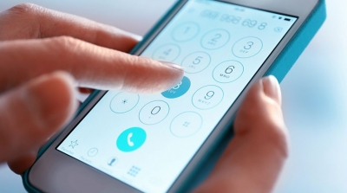***Якщо допомоги потребуєте ви, не бійтесь і не соромтесь за нею звернутись.***

**В Україні працюють гарячі телефонні лінії, які анонімно та безкоштовно допомагають людям справлятися з емоційними проблемами:**

* національна «гаряча лінія» для дітей та молоді**: 8 800 500 225** (зі стаціонарних телефонів) та або **116 111** (з мобільних телефонів). Телефон працює з 12.00 до 20.00 з понеділка по п’ятницю.
* цілодобовий безперервний«телефон довіри» - (044) 456 17 02 (з мобільного набирати **+38 044 456 17 02**
* національна «гаряча» лінія з попередження домашнього насильства, торгівлі людьми та гендерної дискримінації: 0800500 335 (зі стаціонарних телефонів або **116123** (з мобільних телефонів).
* телефон довіри «Ла Страда-Україна»: 0 800 500 335 або **386** (з мобільного).

**Збережіть ці номери в телефонній книзі та поділіться ними з друзями. Можливо, це колись допоможе вам чи вашим близьким.**

***Крім того, нагадуємо, що ви завжди можете звернутись до психолога училища та отримати підтримку та допомогу:***

***vta777@ukr.net*** ***+380972144476***